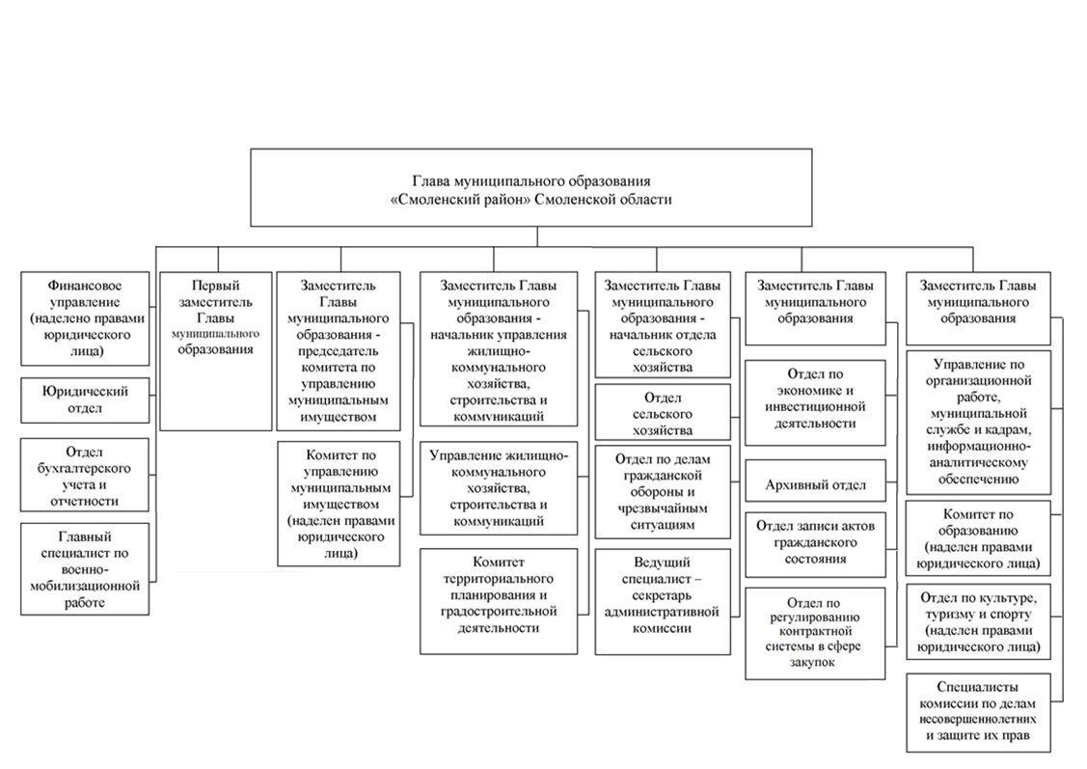

УТВЕРЖДЕНА

решением Смоленской районной Думы

от 16 июня 2022 года № 41